徐州机电技师学院 徐州机电工程学校
实习教学课日教案（4）
班 级 |  |  | 实习工种 |  |  |  | 计算机
课程名称 | 二维动画设计与制作（flash）实训 |  | 课题名称 |  |  |  | MTV宁夏
实习日期 | 2018年12月13日 |  | 实习地点
教学目标及重点 | 教学目标：通过Mtv宁夏动画实例制作，掌握动画设计的流程以及各环节主要工作要点，完成动画实例角色设计和部分动画设计任务。  教学重点：动画设计的流程，动画角色设计制作，动画场景制作。  教学难点：动画节奏的把握，音乐与画面的配合。
实习工件  或对象 | 计算机 |  |  | 实习  教师
实习前准备 | 材料 | 课本、网络教程 |  |  | 设备 |  |  | 计算机
 | 工具
教学环节 | 教学内容 |  |  |  |  |  |  |  |  | 时间  分配
组织教学  （场地、器材情况，考勤，安全教育，分组安排） | 1. 环顾全班，稳定课堂教学秩序  2. 考勤、准备上课  3. 实习安全教育  a.机房控制电源不允许随意开关，防止意外。  b.机房内不允许追逐打闹，水、零食不允许带入机房。  c.在操作中电脑遇到任何问题，第一时间报告教师，不允许自己随意拔插电源、鼠标、键盘。  d.认真遵守机房管理规章制度，认真遵守学校管理制度。 |  |  |  |  |  |  |  |  | 15′
讲授和演示指导  （复习引入，讲授新课，示范演示，要求图、过程、动作要领等写明）  巡回指导  (指导重点,发现问题及纠正措施,典型指导,文明规范指导) | 1、动画设计阶段  动画是一个经过高度概括的艺术综合体，作为高水平的动画作品，应该蕴藏着丰富的设计思想，它既包含绘画、实用美术、雕塑等造型艺术的精华，也从电影、摄影、文学创造中吸取营养。片头动画的设计阶段要抓住动画的叙事和结构以及动画艺术的精髓和本原。动画设计主要有场景设计、动作设计等。  场景设计  先描绘出场景的结构图、主机位和局部细节同时要考虑各种特殊效果和不同影调之间质感、灯光、雾效等动画元素之间的协调关系。如果动画需要用图解的手法来表现多可以采用散点透视的原则来实现，需要注意的是视觉元素的构成和整体色彩的运用以及基本视觉元素点、线、面的组合使用。如果动画需要用大场面的表现手法，通常采用弧形的地平线设计往往能使场景显得更有张力，因为弧度能使场景看起来更大、力量和气势更集中；另外通过大仰角的透视原理的运用通过镜头的由远至近或通过参照物的运动配合也可以体现出大场景的效果。  2、动画制作阶段  （1） 任何一个好的片头动画都不可能是由一个制作软件从头到尾完成的，通常情况下是几个制作软件不断来回切换相互配合汲取各制作软件的技术特长协调实现的。  （2） 有一个值得强调的观念是：制作软件的使用只是实现动画完成的一种手段，所以过分的强调某个功能强大的制作软件而轻视功能看似简单软件的想法是片面的，任何一个制作软件都有它倾向的特长和它功能独特的一面，最主要的是如何应用它的长处；如何对它进行多次技术上的开发来提高动画制作的水平和效率为最终动画完成的效果服务。  动画合成阶段  不容忽视的后期合成软件 在现今的动画制作过程中完成效果和制作效率是衡量一切的标准。一些功能强大的三维动画制作软件的强项是三维物体的三维空间的表现，在涉及到影视内容时，由于所要面对的具体对象和要表现动画段落方式的不同，不可能仅仅使用三维软件来完成所有的工作，这就需要后期合成软件的支持和帮助了。  音乐的选择在片头动画里，音乐的选择和运用十分重要，对于提升动画作品的意境和艺术感觉的升华有着不容回避的功绩。  恰当的片头动画音乐可以大大增强观众对作品理解上共鸣和强烈的感染力，起到了烘托动画作品的目的。  （2）音乐节奏的速度、节拍以及乐曲旋律的起伏、强弱、高低、快慢等方面都要与动画作品的变化相应的和谐统一，达到整个片头动画作品的浑然一体。  3、MTV宁夏动画制作：  Flash MTV是目前网上非常盛行的一种Flash音乐媒体，音乐使动画声情并茂，动画又赋予音乐很强的视觉冲击力，两者相辅相成，能够达到更好的视觉和听觉效果。  歌曲《宁夏》 Flash MTV的制作可分为下面的几个步骤：  a、创意与构思。  b、人物设定。  c、分镜。分镜是动画创作的蓝本，通过分镜头反映影片的整体构思与设计，这在制作动画短片时很重要。一部短片可以分为若干个镜头，当衔接起来时，就是一个完整动画。  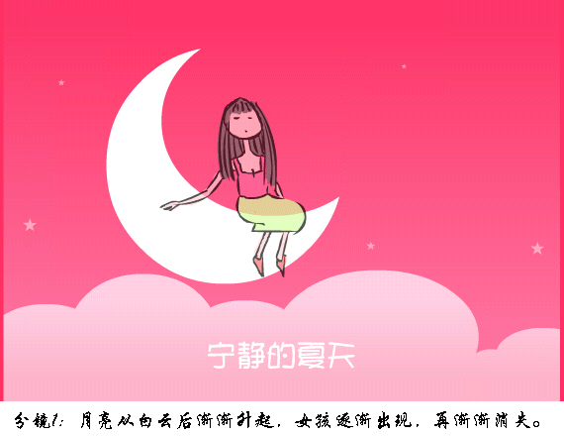  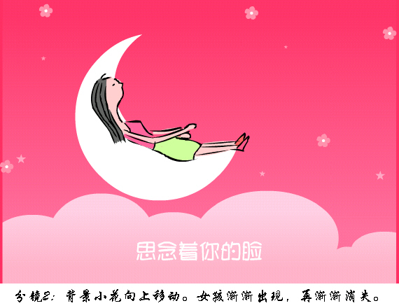  巡回指导：  1、短片的场景、造型制作，短片的动画设计。  2、指导学生进行操作，巩固Flash的基本操作。  3、对已提供动画也可以创意制作。  完成分镜1、2制作后，继续分镜3的动画制作。 |  |  |  |  |  |  |  |  | 45′  112′
结束指导  （总结实习情况，效果评价度） |  |  |  |  |  |  |  |  |  | 5′
布置作业 | 实习报告 |  |  |  |  |  |  |  |  | 3′
实习教学体会
（客观、充实，有教改意义）

